Урок : Солнечная система
Уважаемый студент! Внимательно изучи теоретический материал: Что такое Солнечная система?
Выполни задания 1, 2 и 3 в конце теоретического материала до
Солнечная система – это совокупность планет, вращающихся вокруг центральной звезды. Ученым удалось установить, что ей примерно 4,57 млрд лет, а появилась она за счет гравитационного сжатия газопылевого облака.
В основе системы лежит яркая звезда – Солнце, которое удерживает планеты и другие объекты. заставляя их вращаться по орбите на определенном расстоянии. Оно во много раз превосходит по диаметру другие объекты, находящиеся в области его притяжения.
Интересный факт: Солнце обладает такой большой массой, что все остальные планеты системы составляют лишь 0,0014% от его веса.
В составе Солнечной системы, помимо звезды, находится восемь основных планет, а также пять карликовых. Располагается она в галактике Млечный Путь, в рукаве Ориона.
Возникновение
Поскольку Солнечной системе миллиарды лет, люди могут лишь строить гипотезы о способах ее появления. Наиболее популярной является небулярная теория, выдвинутая учеными Лапласом, Кантом и Сведенборгом в XVIII веке. Она строится на том, что система образовалась за счет гравитационного коллапса одной из частей огромного облака, состоящего из газа и пыли. В будущем гипотеза дополнялась за счет данных, полученных при исследовании космоса.
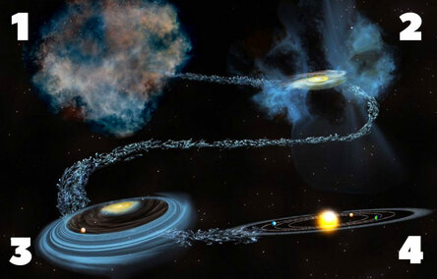
Сейчас процесс возникновения Солнечной системы описывается следующими шагами:
Изначально в этой области вселенной находилось облако, состоящее из гелия, водорода и других веществ, полученных при взрывах старых звезд. В небольшой его части началось уплотнение, ставшее центром гравитационного коллапса. Он постепенно начал притягивать к себе окружающие вещества.
Из-за притяжения веществ размеры облака начали уменьшаться, при этом росла скорость вращения. Постепенно его форма превратилась в диск.
По мере сжатия увеличивалась плотность частиц на единицу объема, что приводило к постепенному нагреву вещества за счет частых столкновений молекул.
Когда центр гравитационного коллапса разогрелся до нескольких тысяч кельвинов, он начал светиться, что означало образование протозвезды. Параллельно с этим, в разных областях диска начали появляться другие уплотнения, которые в будущем послужат гравитационными центрами для образования планет.
Финальный этап формирования солнечной системы начался в период, когда температура центра протозвезды превысила несколько миллионов кельвинов. Тогда гелий и водород вступили в реакцию термоядерного синтеза, что привело к появлению полноценной звезды. Остальные уплотнения диска постепенно сформировались в планеты, которые начали вращаться в одном направлении вокруг Солнца, находясь на одной плоскости.
Данный процесс длился очень долгое время, и ученые могут лишь догадываться, сколько лет ушло на формирование Солнечной системы.
Строение Солнечной системы
В центре системы располагается Солнце, состоящее из гелия и водорода. Температура на его поверхности составляет примерно 6000 градусов Цельсия, а размеры сферы во много раз больше, чем у других объектов, находящихся в области его притяжения. Звезда относится к желтым карликовым.
Интересный факт: Солнце притягивает объекты на дистанции в два световых года. Это примерно 18,9 триллионов километров.
Вокруг светила на разном расстоянии расположены планеты, которые делятся учеными на две группы: земная и газовая.
Изучение Солнечной системы
С середины XX века люди предпринимают активные попытки по исследованию планет Солнечной системы. В 1957 году СССР на орбиту Земли запустил Спутник-1. Он провел в космосе несколько месяцев, собирая данные о планете.
В течение следующих двух десятков лет, до 80-х годов, люди отправили Вояджеры к большинству планет системы, которые сделали множество снимков вблизи. Это помогло составить подробные описания объектов и изучить состав.
Сейчас ученые ежедневно получают массу сведений о планетах Солнечной системы, отправляемых десятками спутников.
В Солнечной системе звезда и планеты находятся на одной плоскости. Лишь у некоторых орбиты проходят под небольшим наклоном. Ученые полагают, что это связано с образованием объектов в одно время и из одного вещества.
Во время галактического коллапса, когда зарождалась Солнечная система, газообразное облако постепенно сузилось и превратилось во вращающийся диск. Соответственно, когда будущие планеты начали превращаться в уплотнения, они и так находились на одной плоскости.
ЗАДАНИЕ 1. Посмотри Интересное видео о Солнечной системе https://www.youtube.com/watch?v=Wc5vn2CjiBc
ЗАДАНИЕ 2. Запиши в тетрадь опорный конспект, фото отправь преподавателю в контакте.
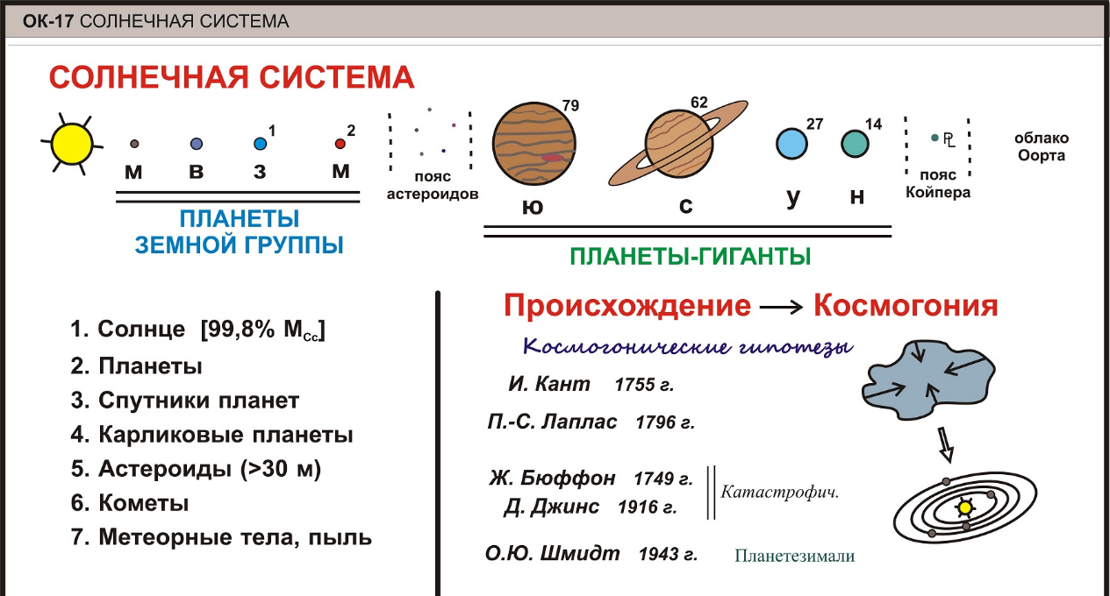
ЗАДАНИЕ 3. Выполни задание на сайте https://learningapps.org/join/zgurw075 Солнечная система.

